|  |  |  |  |  |  |  |  |  |  |  |  |  |  |  |  |  |  |  |
| --- | --- | --- | --- | --- | --- | --- | --- | --- | --- | --- | --- | --- | --- | --- | --- | --- | --- | --- |
| TRƯỜNG ĐẠI HỌC GIAO THÔNG VẬN TẢI  KHOA CÔNG NGHỆ THÔNG TIN  ---------------o0o---------------    **BÁO CÁO BÀI TẬP LỚN MÔN PHÂN TÍCH THIẾT KẾ HỆ THỐNG**  Đề tài**: *Quản lý thư viện***  Giảng viên hướng dẫn: Thầy Nguyễn Đức Dư  Nhóm thực hiện : 05 - Lớp CNTT5 - K61  Danh sách thành viên nhóm:   |  |  |  | | --- | --- | --- | | STT | Mã sinh viên | Họ và tên | | 1 | 201200072 | Bùi Văn Đạt (nhóm trưởng) | | 2 | 201200093 | Phạm Quang Đức | | 3 | 201200112 | Vũ Hữu Hào | | 4 | 201200172 | Nguyễn Thế Hướng | | 5 | 201200355 | Nguyễn Quang Thuần |   Hà Nội, ngày 20 tháng 11 năm 2022 |

**Bảng phân công nhiệm vụ**

|  |  |
| --- | --- |
| Chương | Phân công nhiệm vụ |
| Chương 1:  Khảo sát và phát biểu bài toán | -Khảo sát: Nguyễn Quang Thuần,Bùi Văn Đạt,Vũ Hữu Hào,Phạm Quang Đức,Nguyễn Thế Hướng  -Phát biểu bài toán: Nguyễn Quang Thuần,Bùi Văn Đạt,Vũ Hữu Hào,Phạm Quang Đức,Nguyễn Thế Hướng  -Xây dựng BFD: Nguyễn Quang Thuần,Bùi Văn Đạt,Vũ Hữu Hào,Phạm Quang Đức,Nguyễn Thế Hướng |
| Chương 2:  Phân tích hệ thống | - DFD mức ngữ cảnh và mức 0: Nguyễn Quang Thuần,Bùi Văn Đạt,Vũ Hữu Hào,Phạm Quang Đức,Nguyễn Thế Hướng  -DFD mức 1 và mức 2 quản lý độc giả: Nguyễn Quang Thuần  -DFD mức 1 và mức 2 quản lý sách: Bùi Văn Đạt  -DFD mức 1 và mức 2 quản lý mượn trả: Phạm Quang Đức  -DFD mức 1 và mức 2 quản lý vi phạm: Vũ Hữu Hào  -DFD mức 1 và mức 2 thống kê : Nguyễn Thế Hướng  -Mô hình hóa dữ liệu: Nguyễn Quang Thuần,Bùi Văn Đạt,Vũ Hữu Hào,Phạm Quang Đức,Nguyễn Thế Hướng |
| Chương 3:  Thiết kế hệ thống | -Thiết kế giao diện:  +Pham Quang Đức: giao diện Login,thống kê độc giả, tìm kiếm sách  +Bùi Văn Đạt: giao diện nhân viên, hóa đơn bán, chi tiết hóa đơn bán, thống kê sách  +Vũ Hữu Hào: giao diện phiếu trả, chi tiết phiếu trả,  nhà cung cấp,thống kê mượn trả  +Nguyễn Thế Hướng: giao diện phân loại sách, tìm kiếm độc giả, danh mục độc giả  +Nguyễn Quang Thuần: giao diện phiếu mượn, chi tiết phiếu mượn, tác giả, danh mục sách |

**Danh mục bảng**

Bảng kế hoạch phỏng vấn 3

Bảng kết quả phỏng vấn 7

Bảng xây dựng thực thể và các thuộc tính 41

Bảng ma trận khóa 43

**Danh mục hình vẽ**

Hình 1: Sơ đồ phân rã chức năng 20

Hình 2: Sơ đồ DFD mức ngữ cảnh 22

Hình 3: Sơ đồ DFD mức 0 23

Hình 4: Sơ đồ DFD mức 1 quản lý độc giả 24

Hình 5: Sơ đồ DFD mức 1 quản lý sách 24

Hình 6: Sơ đồ DFD mức 1 quản lý mượn, trả 25

Hình 7: Sơ đồ DFD mức 1 quản lý vi phạm 26

Hình 8: Sơ đồ DFD mức 1 thống kê 27

Hình 9: Sơ đồ DFD mức 2 của bài toán mô tả tiến trình “1.1 Làm thẻ thư viện” 28

Hình 10: Sơ đồ DFD mức 2 của bài toán mô tả tiến trình “1.2 Hủy thẻ thư viện” 28

Hình 11: Sơ đồ DFD mức 2 của bài toán mô tả tiến trình “1.3 Tìm kiếm độc giả” 29

Hình 12: Sơ đồ DFD mức 2 của bài toán mô tả tiến trình “2.1 Nhập sách” 30

Hình 13: Sơ đồ DFD mức 2 của bài toán mô tả tiến trình “2.2 Phân loại sách” 31

Hình 14: Sơ đồ DFD mức 2 của bài toán mô tả tiến trình “2.3 Cập nhật sách” 32

Hình 15: Sơ đồ DFD mức 2 của bài toán mô tả tiến trình “2.4 Tìm kiếm” 33

Hình 16: Sơ đồ DFD mức 2 của bài toán mô tả tiến trình “2.5 Xóa sách” 34

Hình 17: Sơ đồ DFD mức 2 của bài toán mô tả tiến trình “3.1 Quản lý mượn sách” 35

Hình 18: Sơ đồ DFD mức 2 của bài toán mô tả tiến trình “3.2 Gia hạn mượn sách” 35

Hình 19: Sơ đồ DFD mức 2 của bài toán mô tả tiến trình “3.3 Quản lý trả sách” 36

Hình 20: Sơ đồ DFD mức 2 của bài toán mô tả tiến trình “4.1 Kiểm tra vi phạm” 36

Hình 21: Sơ đồ DFD mức 2 của bài toán mô tả tiến trình “4.2 Lập biên bản” 37

Hình 22: Sơ đồ DFD mức 2 của bài toán mô tả tiến trình “5.1 Thống kê độc giả” 38

Hình 23: Sơ đồ DFD mức 2 của bài toán mô tả tiến trình “5.2 Thống kê sách” 39

Hình 24: Sơ đồ DFD mức 2 của bài toán mô tả tiến trình “5.3 Thống kê vi phạm” 40

Hình 25: Sơ đồ ERD 44

Hình 26: Giao diện Login 45

Hình 27: Giao diện độc giả 45

Hình 28: Giao diện tác giả 46

Hình 29: Giao diện nhà cung cấp 46

Hình 30: Giao diện nhân viên 47

Hình 31: Giao diện danh mục sách 47

Hình 32: Giao diện hóa đơn nhập 48

Hình 33: Giao diện chi tiết hóa đơn nhập 48

Hình 34: Giao diện phiếu mượn 49

Hình 35: Giao diện chi tiết phiếu mượn 49

Hình 36: Giao diện phiếu trả 50

Hình 37: Giao diện chi tiết phiếu trả 50

Hình 38: Giao diện thống kê sách 51

Hình 39: Giao diện thống kê độc giả 51

Hình 40: Giao diện thống mượn, trả 52

Hình 41: Giao diện tìm kiếm sách 52

Hình 42: Giao diện phân loại sách 53

Hình 43: Giao diện tìm kiếm độc giả 53

**Mục lục**

**CHƯƠNG 1. KHẢO SÁT VÀ PHÁT BIỂU BÀI TOÁN** 1

1.1 Xác định bài toán 1

1.2 Xác định yêu cầu hệ thống 1

1.2.1 Khảo sát và phát biểu bài toán 1

1.2.2 Xây dựng mô hình nghiệpvụ 20

**CHƯƠNG 2.PHÂN TÍCH HỆ THỐNG** 22

2.1 Mô hình hóa tiến trình 22

2.2 Mô hình hóa dữ liệu 41

**CHƯƠNG 3. THIẾT KẾ HỆ THỐNG** 45

3.1 Thiết kế giao diện 45

**CHƯƠNG 1. KHẢO SÁT VÀ PHÁT BIỂU BÀI TOÁN**

* 1. Xác định bài toán

- Tên đề tài: Quản lý thư viện

- Phạm vi sơ bộ

+ Việc 1: Những người mượn sách thì cần đáp ứng những yêu cầu gì? Những loại sách nào được mượn về?

Người phụ trách:Nguyễn Quang Thuần

+ Việc 2: Quy trình nhập sách,tài liệu và phân loại?

Người phụ trách: Phạm Quang Đức,Vũ Hữu Hào

+ Việc 3: Cách đăng ký mượn sách, tài liệu?

Người phụ trách: Nguyễn Thế Hướng, Bùi Văn Đạt

- Nơi dự kiến khảo sát để tìm hiểu, tham khảo nghiệp vụ: Trường đại học Giao thông vận tải

1.2 Xác định yêu cầu hệ thống

1.2.1 Khảo sát và phát biểu bài toán

* Phỏng vấn
* Kế hoạch phỏng vấn

|  |  |
| --- | --- |
| Kế hoạch phỏng vấn | |
| -Đối tượng:Sinh viên trường Đại học GTVT  -Mục đích:khảo sát nhu cầu sử dụng thư viện của sinh viên  -Thời gian:ngày 01/10/2022 | -Người phụ trách:Nguyễn Quang Thuần,Bùi Văn Đạt,Vũ Hữu Hào,Phạm Quang Đức,Nguyễn Thế Hướng |
| Câu hỏi | Thời lượng |
| Câu 1:Khi mượn sách tại thư viện thì bạn cần giấy tờ nào? | 5 phút |
| Câu 2:Mục đích sử dụng thư viện của là bạn là gì? | 5 phút |
| Câu 3:Bạn thường đăng ký, mượn sách theo hình thức nào? | 5 phút |
| Câu 4:Bạn hãy cho biết quy trình để mượn sách trực tiếp tại thư viện của trường? | 5 phút |
| Câu 5: Bạn hãy cho biết quy trình trả sách tại thư viện? | 5 phút |
| Câu 6:Bạn có đề xuất gì về chức năng để cải thiện quá trình mượn trả sách của thư viện? | 5 phút |
| -Đối tượng: Quản lý phòng mượn  -Mục đích:Khảo sát hệ thống mượn trả sách của thư viện trường Đại học GTVT  -Thời gian: ngày 04/10/2022 | -Người phụ trách:Nguyễn Quang Thuần,Bùi Văn Đạt,Vũ Hữu Hào,Phạm Quang Đức,Nguyễn Thế Hướng |
| Câu hỏi | Thời lượng |
| Câu 1:Cô có thể cho em biết những điều kiện để cho sinh viên mượn sách? | 5 phút |
| Câu 2: Cô có thể cho em biết số lượng sách, tài liệu tối đa có thể mượn? | 5 phút |
| Câu 3:Cô có thể cho em biết khi sách mượn quá hạn trả ,rách, mất thì sẽ xử lý như thế nào? | 5 phút |
| Câu 4:Cô có thể cho biết khi mượn sách ở thư viện có phải trả tiền không | 5 phút |
| Câu 5:Những đề xuất của cô để cải thiện chức năng quản lý hệ thống của thư viện | 5 phút |
| Câu 6:Cô hãy cho biết làm thế nào để tìm kiếm tài liệu trong thư viện | 5 phút |
| -Đối tượng:Quản lý phòng đọc  -Mục đích:Khảo sát quy trình nhập sách,tài liệu,phân loại tài liệu  -Thời gian: ngày 04/10/2022 | -Người phụ trách:Nguyễn Quang Thuần,Bùi Văn Đạt,Vũ Hữu Hào,Phạm Quang Đức,Nguyễn Thế Hướng |
| Câu hỏi | Thời lượng |
| Câu 1:Cô cho biết quy trình nhập sách của thư viện? | 5 phút |
| Câu 2:Cô có thể cho biết quy trình đọc sách tại thư viện? | 5 phút |
| Câu 3: Cô có thể cho biết quy trình làm thẻ thư viện | 5 phút |
| Câu 4:Cô có thể cho biết có những quy định về số lượng sách có thể lấy tại phòng đọc | 5 phút |
| Câu 5:Cô có thể cho biết khi rời khỏi phòng đọc cần phải làm những gì | 5 phút |

Bảng kế hoạch phỏng vấn

* Kết quả phỏng vấn

|  |  |
| --- | --- |
| Dự án quản lý nhập, mượn, trả sách của thư viện trường Đại học GTVT | |
| -Người được hỏi: Sinh viên trường Đại học GTVT | -Người phụ trách:Nguyễn Quang Thuần,Bùi Văn Đạt,Vũ Hữu Hào,Phạm Quang Đức,Nguyễn Thế Hướng |
| Câu 1:Khi mượn sách tại thư viện thì bạn cần giấy tờ nào? | Trả lời:Mỗi khi lên thư viện mượn sách thì chỉ cần thẻ sinh viên |
| Câu 2:Mục đích sử dụng thư viện của là bạn là gì? | Trả lời:Mục đích của mình là học tập và giải trí |
| Câu 3:Bạn thường đăng ký, mượn sách theo hình thức nào? | Trả lời:Mình thường mượn sách trực tiếp tại thư viện của trường |
| Câu 4:Bạn hãy cho biết quy trình để mượn sách trực tiếp tại thư viện của trường? | Trả lời:Đầu tiên sinh viên đưa thẻ sinh viên của mình để quét mã vạch trên thẻ.Sau đó đưa ra tên sách cần mượn.Nếu đủ điều kiện mượn sách thì nhân viên sẽ mang sách đến cho mình mượn |
| Câu 5: Bạn hãy cho biết quy trình trả sách tại thư viện? | Trả lời:Khi trả sách thì nhân viên kiểm tra thông tin thẻ.Sau đó kiểm tra tình trạng sách,thời hạn trả sách, nếu quá thời hạn trả sách, sách bị hỏng hóc thì sẽ bị phạt theo quy định |
| Câu 6:Bạn có đề xuất gì về chức năng để cải thiện quá trình mượn trả sách của thư viện? | Trả lời:Tìm kiếm trên web của thư viện thì sẽ hiện ra số sách còn lại có thể mượn |
|  |  |
| -Người được hỏi: Cô quản lý phòng mượn | -Người phụ trách:Nguyễn Quang Thuần,Bùi Văn Đạt,Vũ Hữu Hào,Phạm Quang Đức,Nguyễn Thế Hướng |
| Câu 1:Cô có thể cho em biết những điều kiện để cho sinh viên mượn sách? | Trả lời:phải có thẻ sinh viên, thẻ thư viện và sách đang mượn không được quá hạn trả |
| Câu 2: Cô có thể cho em biết số lượng sách, tài liệu tối đa có thể mượn? | Trả lời: đối với bạn đọc thì được mượn tối đa 10 cuốn giáo trình,2 cuốn tài liệu tham khảo tại một thời điểm;còn đối với cán bộ giáo viên thì được mượn tối đa 7 cuốn giáo trình và 3 cuốn tài liệu tham khảo tại một thời điểm |
| Câu 3:Cô có thể cho em biết khi sách mượn quá hạn trả ,rách, mất thì sẽ xử lý như thế nào? | Trả lời:  +Đối với sách giáo trình khi trả sách quá hạn dưới 3 tháng sẽ bị phạt nửa giá bìa, nếu quá 3 tháng sẽ bị phạt một lần giá bìa.  +Đối với tài liệu tham khảo nếu trả trong khoảng từ ngày 46-75 sẽ chịu phạt nửa giá bìa,từ ngày 76 trở đi sẽ chịu phạt 1 lần giá bìa  +Đối với sách rách,mất thì tự khắc phục hoặc đền bù đúng tài tài liệu đó,trường hợp không đền bù không mua được tài liệu đó thì cần đền bù số tiền bằng một lần giá bìa |
| Câu 4:Cô có thể cho biết khi mượn sách ở thư viện có phải trả tiền không | Trả lời:Khi mượn sách ở thư viện thì không phải trả tiền. |
| Câu 5:Những đề xuất của cô để cải thiện chức năng quản lý hệ thống của thư viện | Trả lời: Cô muốn thêm chức năng in ra số lượng sách mất và số lượng sách tồn tại |
| Câu 6:Cô hãy cho biết làm thế nào để tìm kiếm tài liệu trong thư viện | Trả lời: Có thể hỏi trực tiếp cán bộ phòng mượn hoặc tra cứu qua opac trên máy tính |
|  |  |
| Đối tượng :Cô quản lý phòng đọc | -Người phụ trách:Nguyễn Quang Thuần,Bùi Văn Đạt,Vũ Hữu Hào,Phạm Quang Đức,Nguyễn Thế Hướng |
| Câu 1:Cô cho biết quy trình nhập sách của thư viện? | Trả lời:Khi có một đầu sách, tài liệu mới ta sẽ cấp cho sách đó một mã sách để phân biệt với các sách khác, sách sẽ được lưu các thông tin như tên sách, số lượng, giá , năm sản xuất,tình trạng sách.Sau đó ta phân loại sách theo từng thể loại,nhà xuất bản, tác giả |
| Câu 2:Cô có thể cho biết quy trình đọc sách tại thư viện? | Trả lời:Xuất trình thẻ sinh viên để xác minh thông tin,cung cấp tủ chứa đồ khi sinh viên cần,và bạn đọc có thể đọc sách tại thư viện |
| Câu 3: Cô có thể cho biết quy trình làm thẻ thư viện | Trả lời:Khi làm thẻ thư viện người đăng ký cần điền đầy đủ thông tin và kèm theo ảnh 3x4, khi kiểm tra thông tin của người đăng ký có đúng hay không có thể dựa vào thẻ căn cước hoặc hộ chiếu nếu đủ điều kiện thì sẽ lưu thông tin của người làm thẻ và tạo hóa đơn cho người làm thẻ.Bạn đọc có thể lấy thẻ sau 3 ngày. |
| Câu 4:Cô có thể cho biết có những quy định về số lượng sách có thể lấy tại phòng đọc | Trả lời:Mỗi bạn đọc không lấy nhiều hơn 2 cuốn tài liệu hoặc hơn 1 loại báo, tạp chí cho một lần sử dụng và phải trả lại vị trí cũ khi đọc xong |
| Câu 5:Cô có thể cho biết khi rời khỏi phòng đọc cần phải làm những gì | Trả lời:Bạn đọc cần phải trả ticke,chìa khóa tủ gửi đồ cho cán bộ thư viện và nhận lại thẻ sinh viên hoặc thẻ thư viện. |

Bảng kết quả phỏng vấn

* Phiếu khảo sát

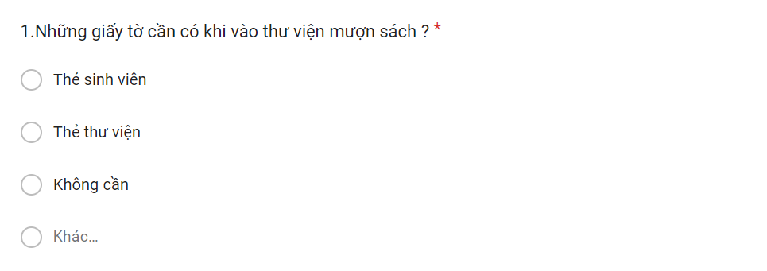

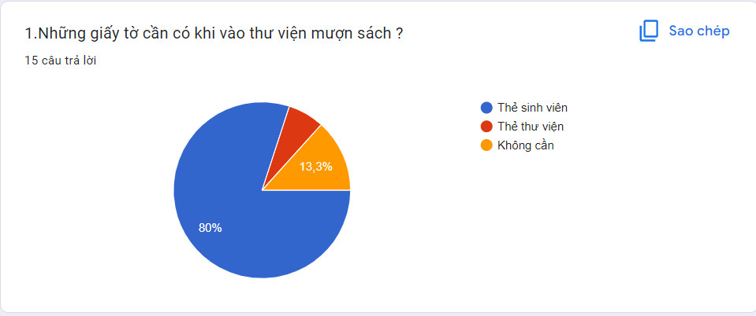

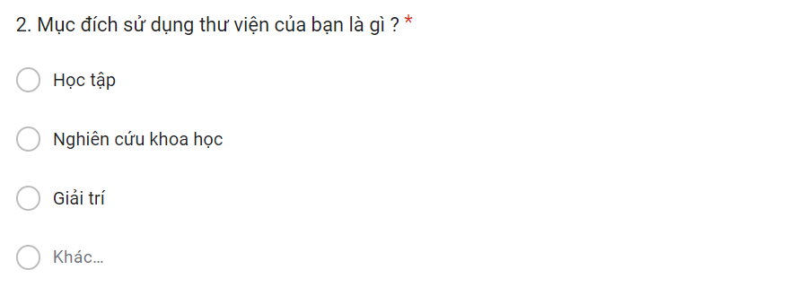

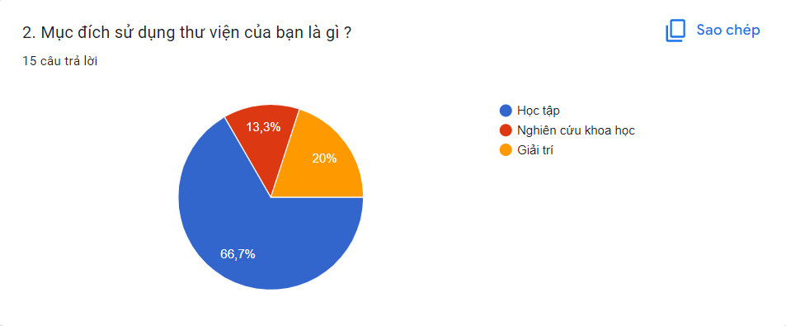

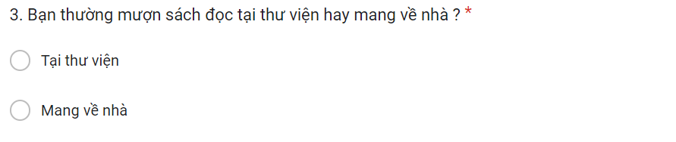

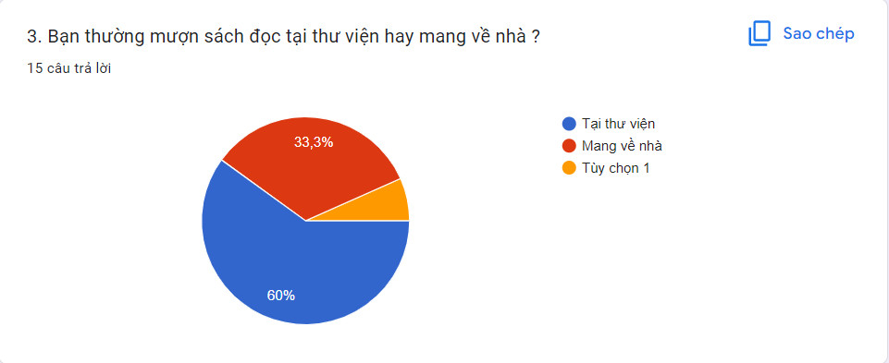

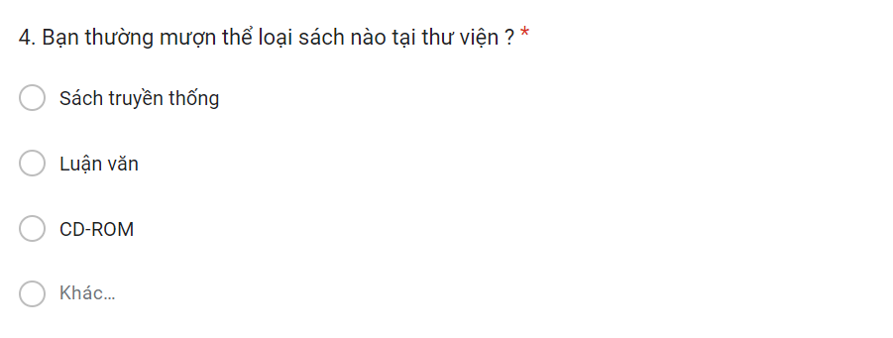

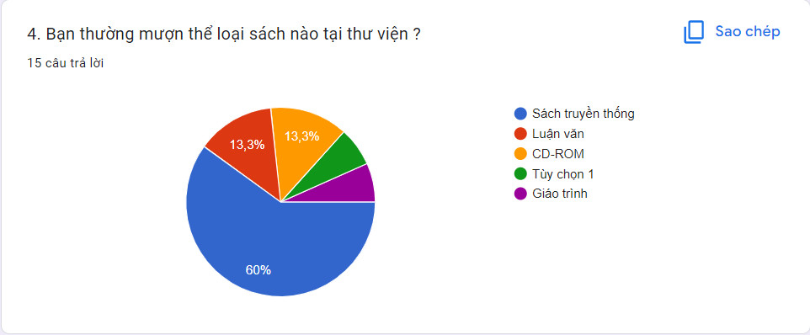

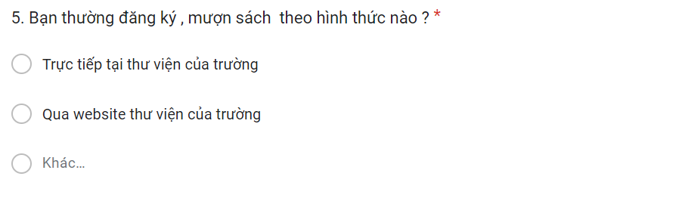

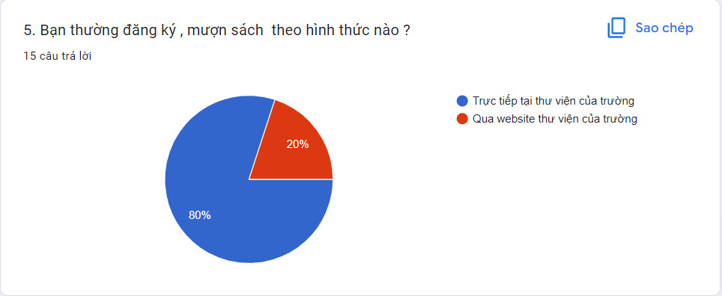

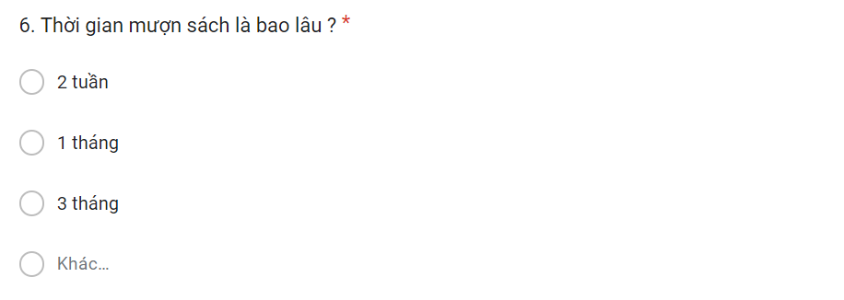

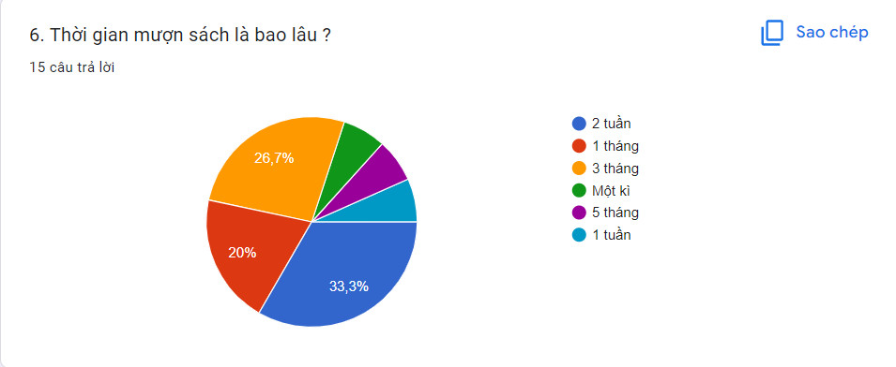

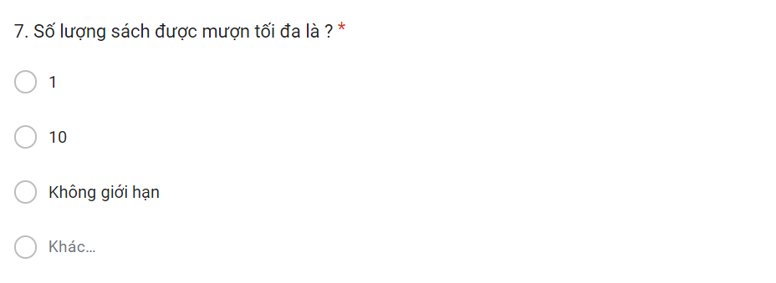

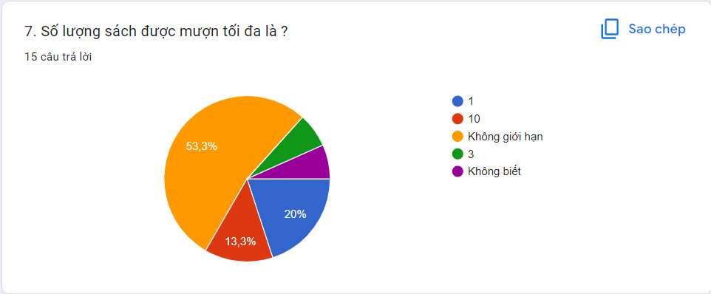

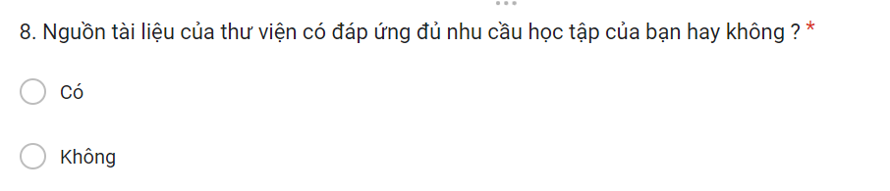

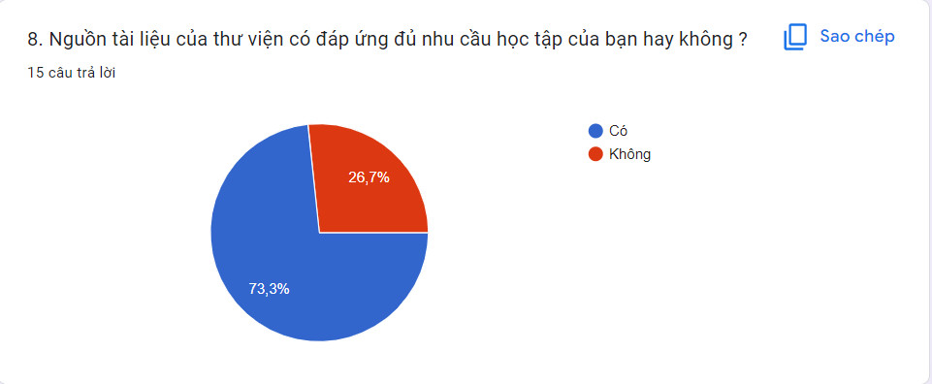

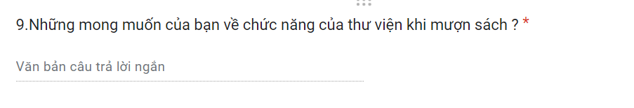

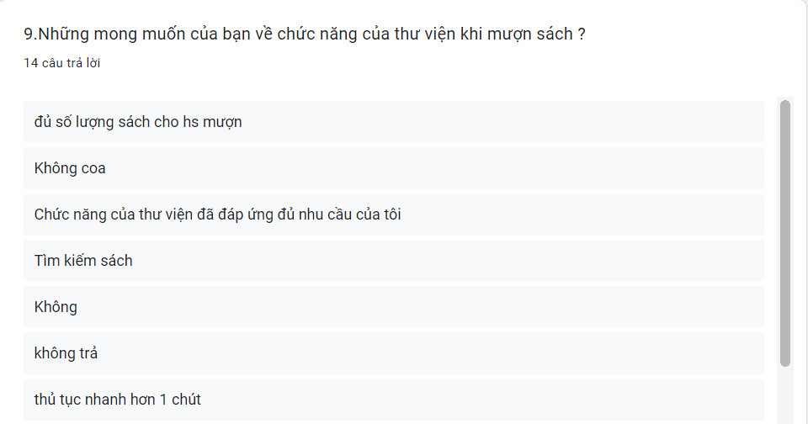

* Lấy mẫu

- Mẫu nhập sách vào kho thư viện

+ Mô tả mẫu : mẫu do nhân viên thư viện lập khi nhập sách vào kho thư viện

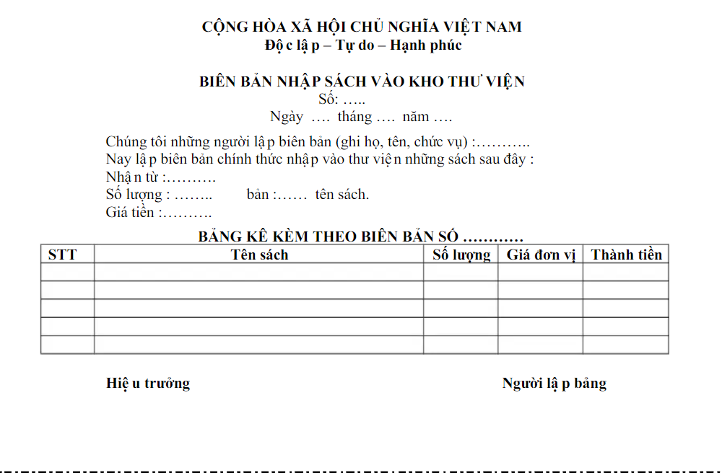

- Mẫu phiếu mượn sách

+ Mô tả mẫu : mẫu phiếu mượn sách do nhân viên thư viện lập , gửi cho độc giả khi độc giả yêu cầu mượn sách

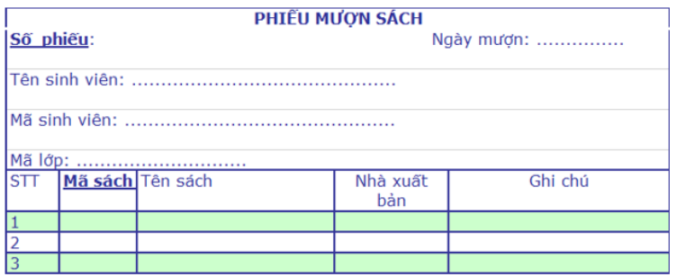

- Mẫu phiếu làm thẻ thư viện

+ Mô tả mẫu :mẫu đơn làm thẻ thư viện do nhân viên lập , gửi cho độc giả giả khi độc giả yêu cầu làm thẻ thư viện.

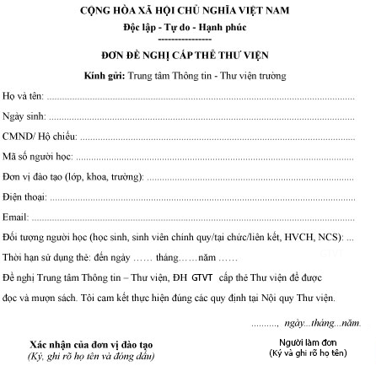

* Phát biểu bài toán

Mô tả tổ chức (mô hình quản lý)

+quản lý : phục vụ công tác giám sát , thông tin và hoạt động chung của thư viện , quản lý từ khi đặt mua đến khi sách được xếp lên giá.

+quản lý độc giả : quản lý cộng đồng độc giả và tiến hàng các hoạt động nghiệp vụ liên quan đến độc giả như cấp thẻ , mượn sách , trả sách , gia hạn sách

Các hoạt động nghiệp vụ của một thư viện

+Khi thư viện có nhu cầu bổ sung thêm sách vào thư viện : nhân viên làm đơn kiến nghị gửi lên ban quản lý thư viện . Nếu được phê duyệt ban quản lý thư viện sẽ chọn nhà cung cấp và gửi đơn đặt hàng .Nhà cung cấp giao hàng đến và làm thủ tục nhận hàng , thanh toán .Nhân viên chịu trách nhiệm nhận đơn hàng và thêm bổ sung sách vào thư viện

+ Thư viện tạo các thẻ sách gồm các thông tin : Mã sách , tên sách , tên tác giả ,tên nhà xuất bản , năm xuất bản , đơn giá . Các đầu sách được phân theo chuyên ngành hoặc tài liệu.

+Mỗi độc giả được cấp một thẻ thư viện bao gồm :Mã độc giả , tên , ngày sinh , địa chỉ .

+Độc giả muốn mượn sách thì tra cứu các thẻ sách rồi ghi vào phiếu yêu cầu.

+Sau khi kiểm tra đầy đủ thông tin phiếu yêu cầu , nhân viên thư viện kiểm tra điều kiện mượn của độc giả , tình trạng sách và xác định cho mượn sách .Các thông tin được lưu trong phiếu mượn để quản lý.

+Khi độc giả muốn gia hạn sách :Xác định thẻ thư viện của độc giả ,xác định phiếu mượn ,sách độc giả muốn gia hạn .Việc gia hạn sách được lưu vào trong phiếu mượn .

+Khi độc giả trả sách :xác định thẻ thư viện của độc giả , xác định phiếu mượn , việc trả sách được ghi nhận vào trong phiếu trả. Phiếu trả được lưu lại để quản lý theo dõi.

+Sách bị trả trễ hẹn hoặc bị hỏng , mất sẽ bị phạt theo quy định của thư viện.

1.2.2 Xây dựng mô hình nghiệpvụ

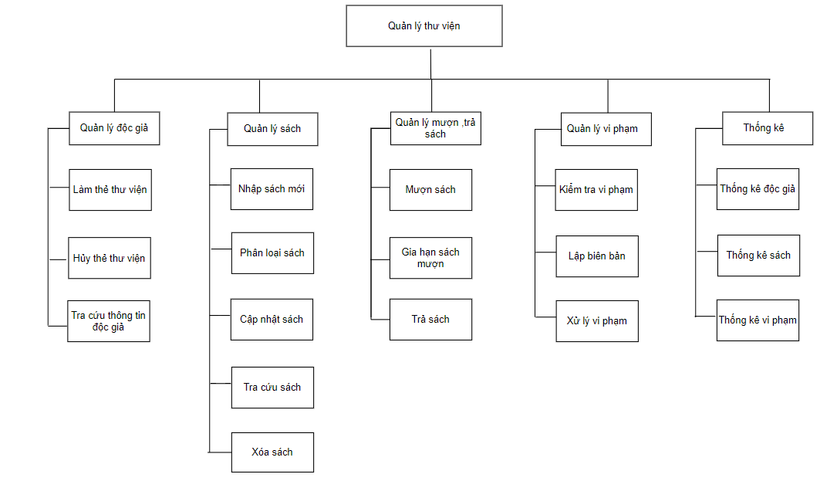

Hình 1

Hình BFD

* Mô tả chức năng

+ Quản lý độc giả : dùng để quản lý thông tin độc giả , chức năng làm thẻ thư viện , hủy thẻ thư viện và tra cứu thông tin của độc giả

+ Quản lý sách : hệ thống cho phép quản lý toàn bộ thông tin của tất cả các sách của thư viện , cho phép nhập sách mới , cập nhật sách , phân loại sách và tra cứu sách.

+ Quản lý mượn , trả sách : hệ thống cho phép quản lý việc mượn trả sách của độc giả , hỗ trợ gia hạn sách

+ Quản lý vi phạm : hệ thống cho phép kiểm tra những vi phạm của độc giả và xử lý vi phạm

+ Quản lý thống kê : hệ thống cho phép thống kê các độc giả , thống kê sách trong thư viện , việc mượn trả sách của độc giả , thống kê những thông tin độc giả vi phạm .

* Các yêu cầu chức năng

+ Giúp độc giả tra cứu sách theo tên tác giả, thể loại, tên sách trên trang web của thư viện

+ Hỗ trợ cán bộ thư viện cập nhật sách, cho mượn và nhận lại sách trả

+ Quản lý thông tin của độc giả

+ Cung cấp thông tin các đầu sách một độc giả đang mượn, thời hạn phải trả, các cuốn sách đang được mượn.

+ Thống kê hàng tháng số sách cho mượn, sách quá hạn trả và sách còn tại thư viện

* Các yêu cầu phi chức năng

+ Độc giả có thể tra cứu sách trên trang web của thư viện nhưng việc mượn trả sách phải thực hiện trực tiếp ở thư viện. Cán bộ thư viện sử dụng hệ thống để cập nhật, quản lý quá trình mượn trả sách.

+ Các hình thức phạt đối với độc giả quá hạn trả sách, làm hỏng sách, mất sách sẽ được lưu và thông báo cho độc giả.

+ Thống kê số sách còn lại khi sách mượn bị mất.

+ Thông tin thống kê phải đảm bảo chính xác khách quan.

**CHƯƠNG 2.PHÂN TÍCH HỆ THỐNG**

2.1 Mô hình hóa tiến trình

* Sơ đồ DFD mức ngữ cảnh hệ thống quản lý thư viện

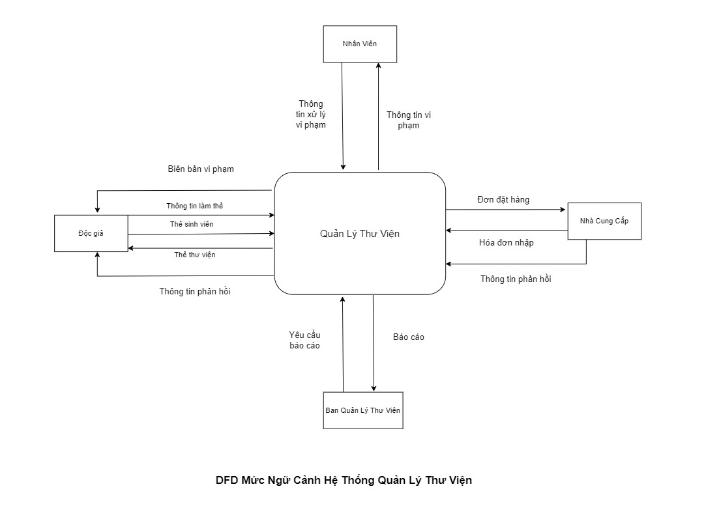

Hình 2

* Sơ đồ DFD mức 0 quản lý thư viện

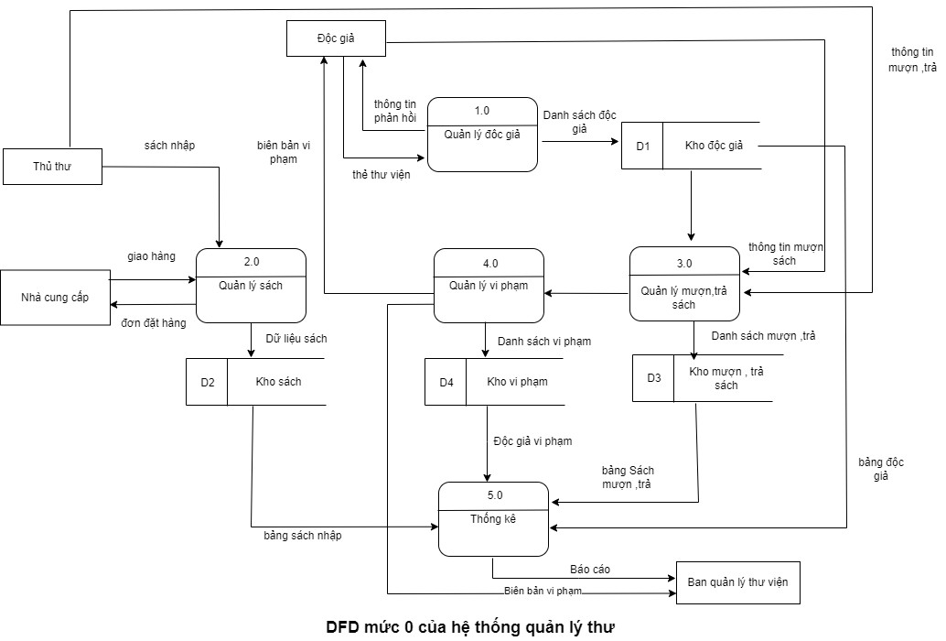

Hình 3

* Sơ đồ DFD mức 1 quản lý độc giả

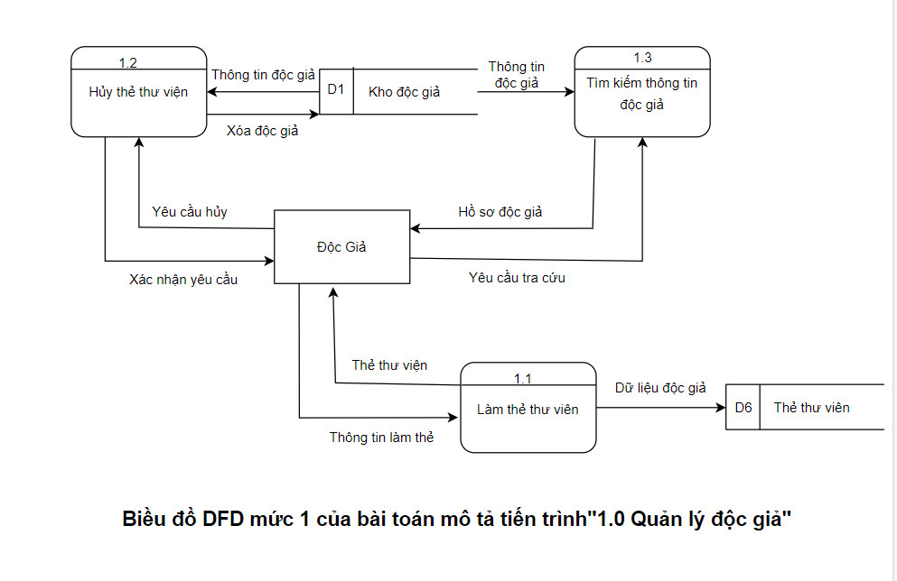

Hình 4

* Sơ đồ DFD mức 1 quản lý sách

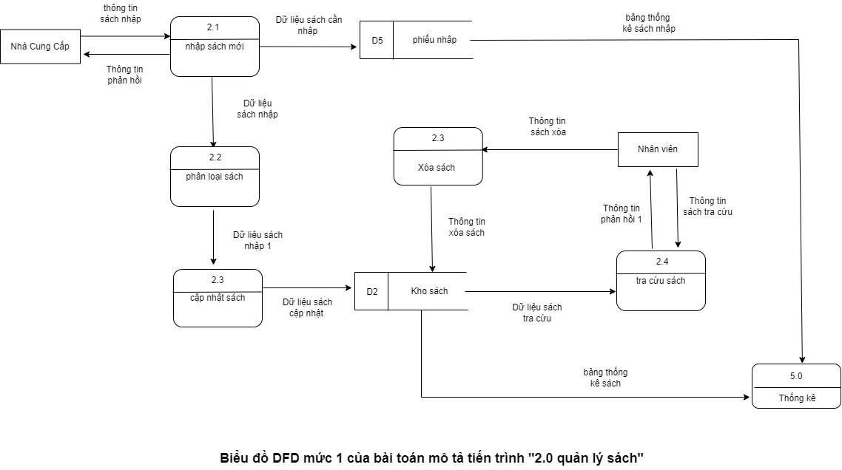

Hình 5

* Sơ đồ DFD mức 1 quản lý mượn,trả

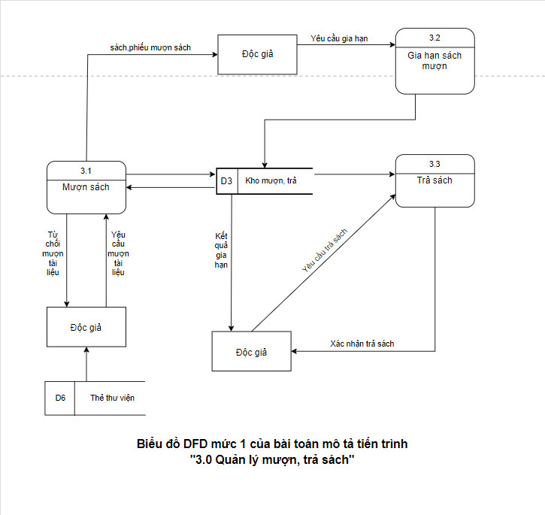

Hình 6

* Sơ đồ DFD mức 1 quản lý vi phạm

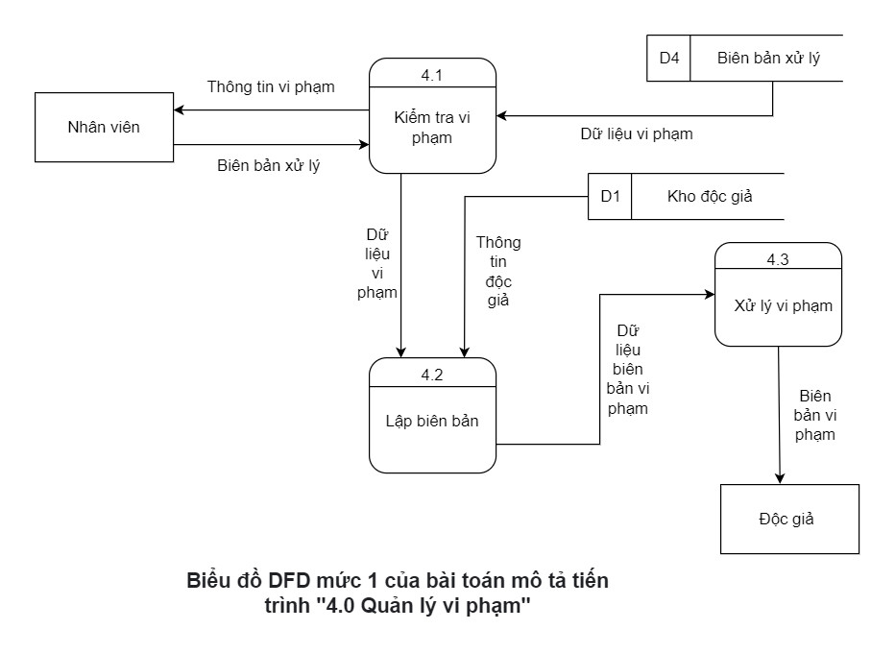

Hình 7

* Sơ đồ DFD mức 1 thống kê

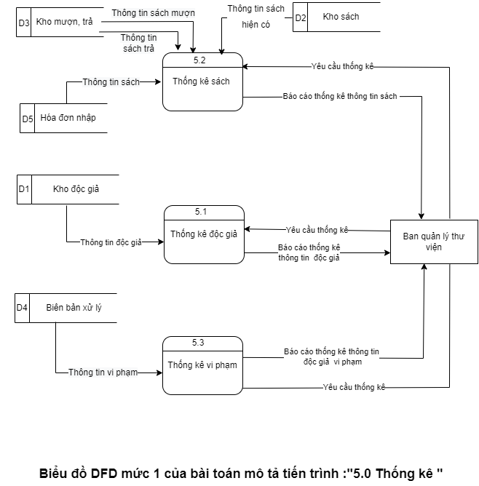

Hình 8

* Sơ đồ DFD mức 2 của quản lý độc giả

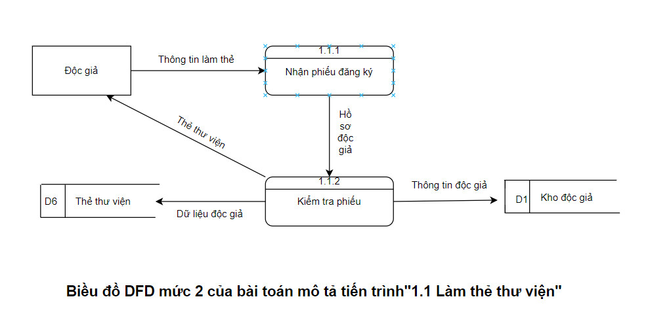

Hình 9

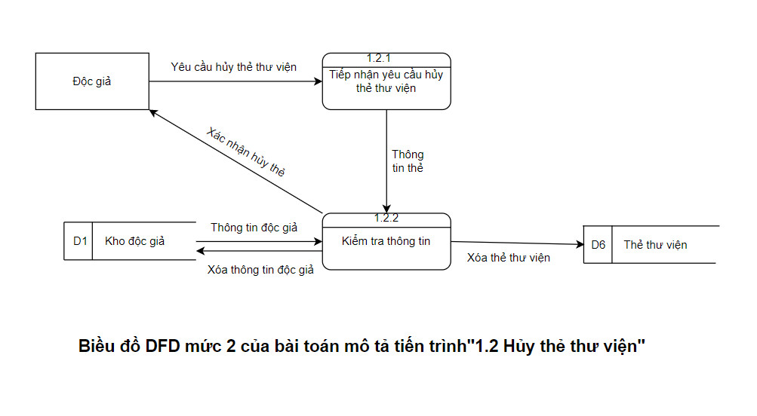

Hình 10

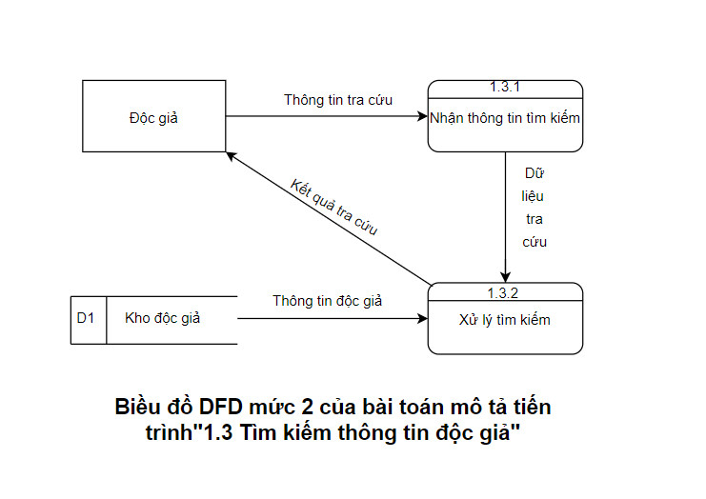

Hình 11

* Sơ đồ DFD mức 2 của quản lý sách

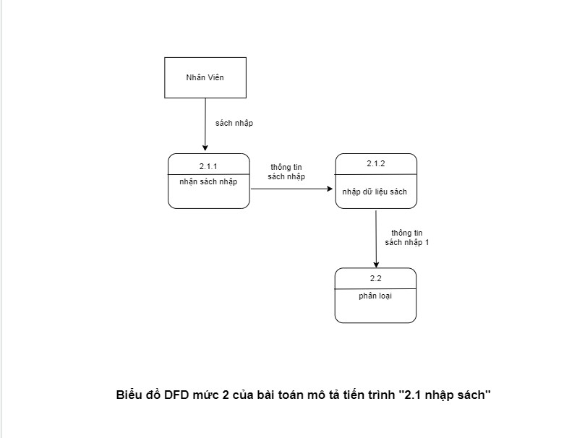

Hình 12

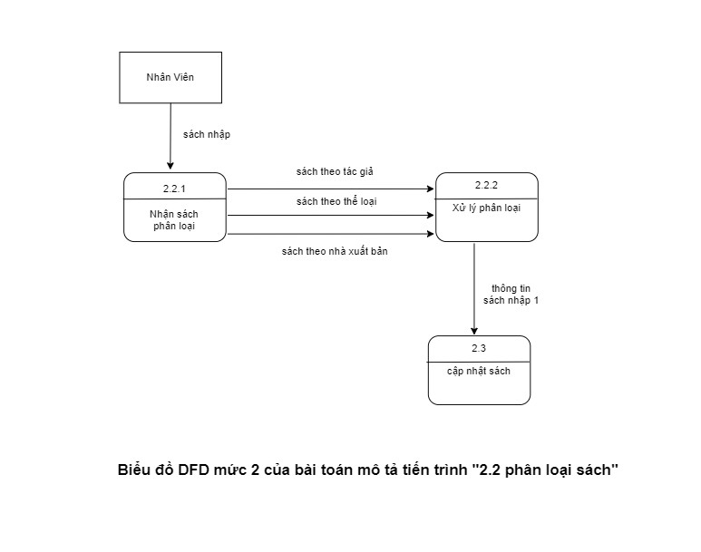

Hình 13

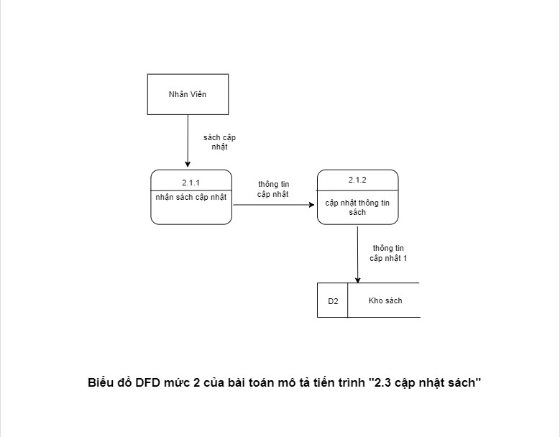

Hình 14

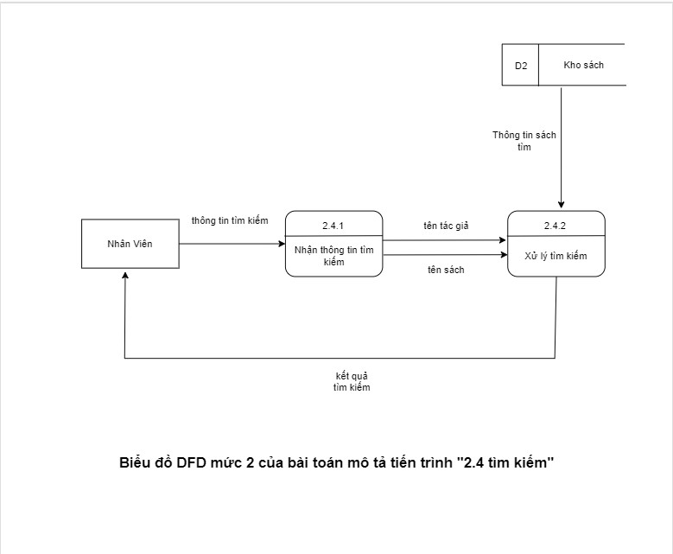

Hình 15

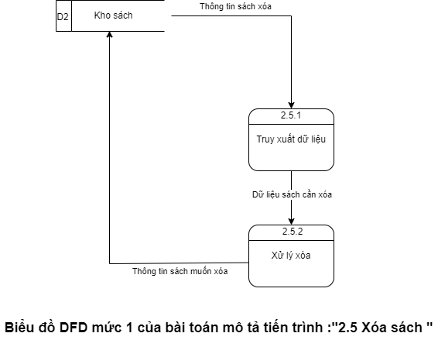

Hình 16

* Sơ đồ DFD mức 2 của quản lý mượn, trả

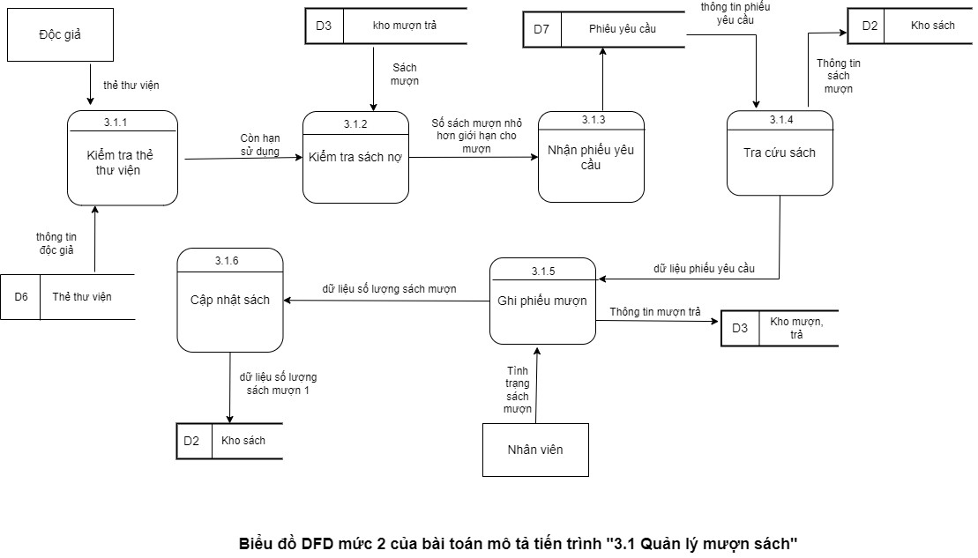

Hình 17

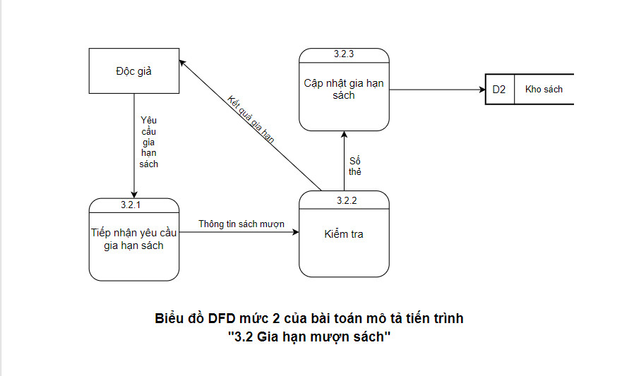

Hình 18

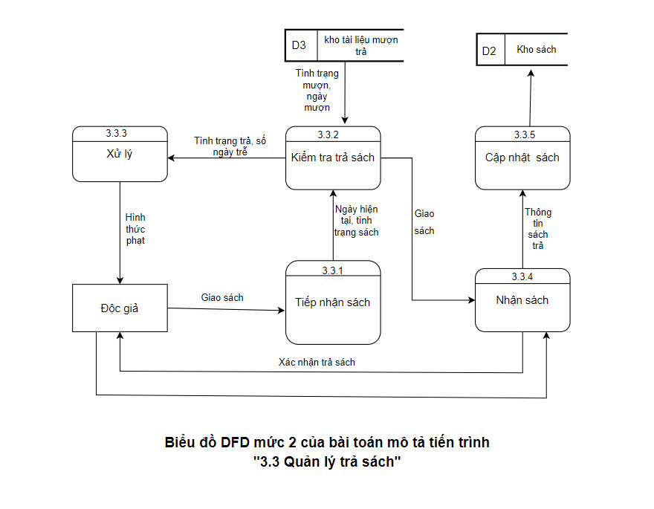

Hình 19

* Sơ đồ DFD mức 2 của quản lý vi phạm

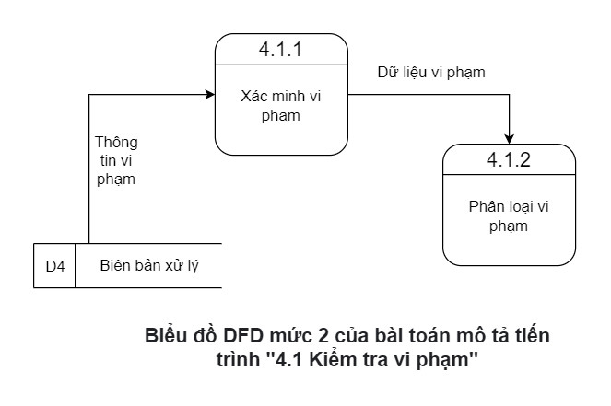

Hình 20

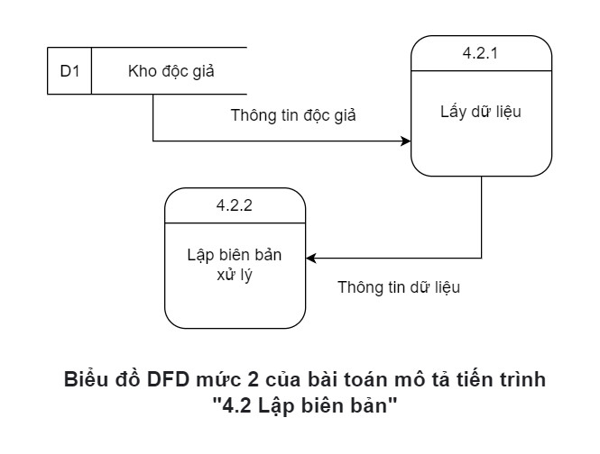

Hình 21

* Sơ đồ DFD mức 2 của thống kê

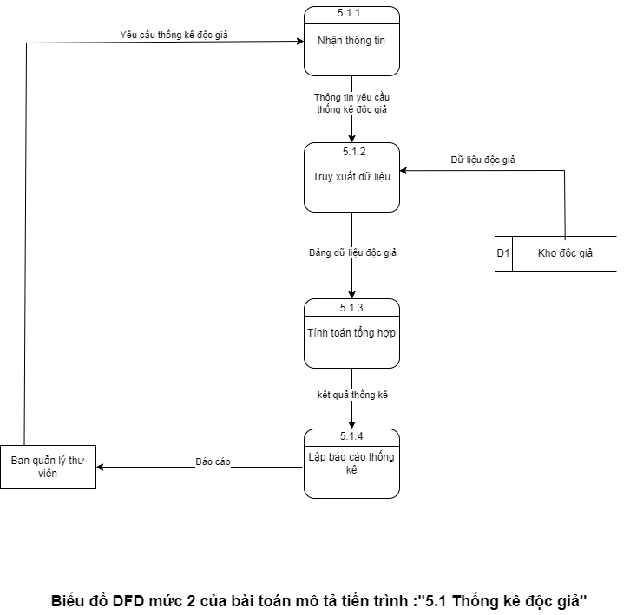

Hình 22

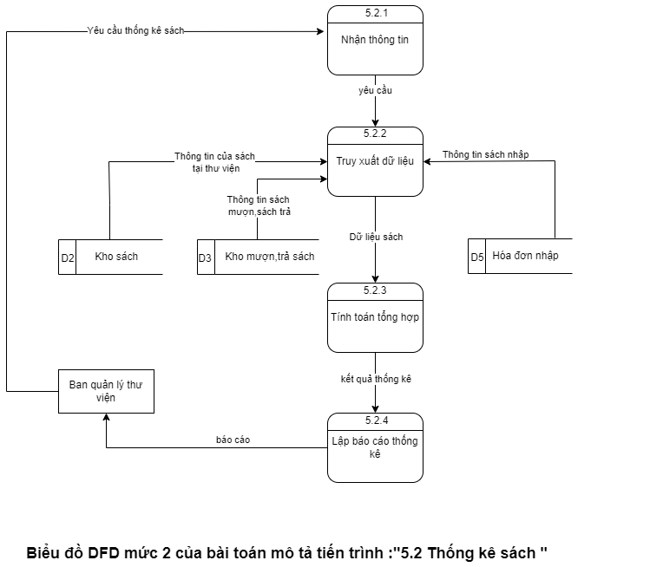

Hình 23

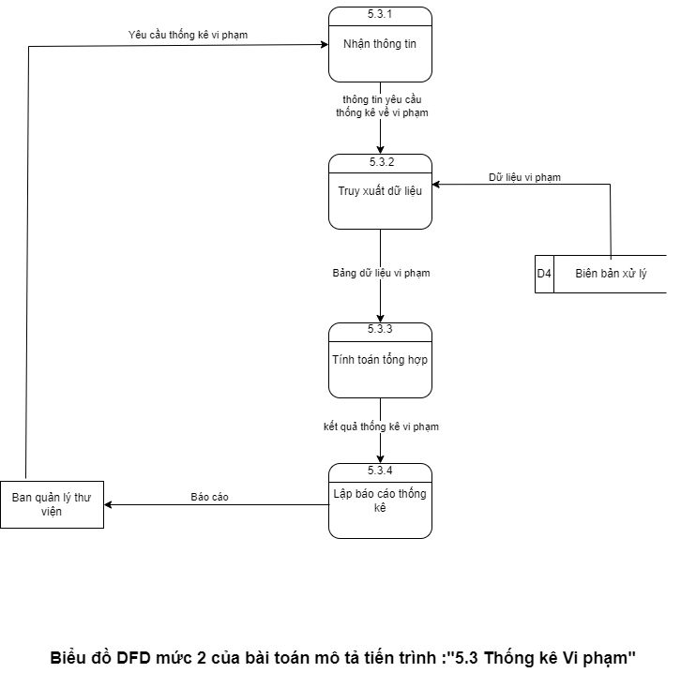

Hình 24

2.2 Mô hình hóa dữ liệu

* Xác định thực thể và các thuộc tính

|  |  |
| --- | --- |
| Thực thể | Thuộc tính |
| Sách | Mã sách, Tên sách, Số lượng, Năm xuất bản, Ngôn ngữ, Nhà xuất bản, Mã thể loại, Mã tác giả |
| Nhân viên | Mã nhân viên, Tên nhân viên, Ngày sinh, Giới tính, Số điện thoại, Địa chỉ, Chức vụ |
| Độc giả | Mã độc giả, Tên độc giả, Giới tính, Ngày sinh, Địa chỉ, Số điện thoại |
| Tác giả | Mã tác giả, Tên tác giả |
| Thể loại | Mã thể loại, Tên thể loại |
| Nhà cung cấp | Mã nhà cung cấp, Tên nhà cung cấp, Địa chỉ, Email |
| Thẻ thư viện | Mã thẻ thư viện, Ngày cấp thẻ, Ngày hết hạn, Mã độc giả |
| Hóa đơn nhập | Số hóa đơn nhập, Mã sách, Tên sách, Số lượng, Mã nhân viên, Đơn giá, Ngày nhập, Mã nhà cung cấp |
| Phiếu mượn | Mã phiếu mượn, Mã sách, Tên sách, Mã độc giả, Mã nhân viên, Ngày mượn , Số lượng, Tình trạng sách |
| Phiếu trả | Mã phiếu trả, Mã sách, Tên sách, Mã độc giả, Mã nhân viên, Ngày trả, Số lượng, Tình trạng sách |
| Biên bản xử lý | Mã biên bản, Ngày lập, Mã nhân viên, Mã độc giả, Mã sách, Lỗi vi phạm, Biện pháp xử lý |

Bảng xây dựng thực thể và các thuộc tính 1

* Chuẩn hóa thành dạng chuẩn 3NF

Sách (Mã sách, Tên sách, Số lượng, Năm xuất bản, Ngôn ngữ, Mã nhà xuất bản, Mã thể loại, Mã tác giả)

Nhân viên (Mã nhân viên, Tên nhân viên, Ngày sinh, Giới tính, Số điện thoại, Địa chỉ, Chức vụ)

Độc giả (Mã độc giả, Tên độc giả, Giới tính, Ngày sinh, Địa chỉ, Số điện thoại)

Tác giả (Mã tác giả, Tên tác giả)

Thể loại (Mã thể loại, Tên thể loại)

Nhà cung cấp (Mã nhà cung cấp, Tên nhà cung cấp, Địa chỉ, Email)

Thẻ thư viện (Mã thẻ thư viện, Ngày cấp thẻ, Ngày hết hạn, Mã độc giả)

Hóa đơn nhập (Số hóa đơn nhập, Mã nhân viên, Ngày nhập, Mã nhà cung cấp)

Chi tiết hóa đơn nhập (Số hóa đơn nhập, Mã sách, Số lượng, Đơn giá)

Phiếu mượn (Mã phiếu mượn, Mã độc giả, Mã nhân viên, Ngày mượn)

Chi tiết phiếu mượn (Mã phiếu mượn, Mã sách, Số lượng, Tình trạng sách)

Phiếu trả (Mã phiếu trả, Mã độc giả, Mã nhân viên, Ngày trả)

Chi tiết phiếu trả (Mã phiếu trả, Mã sách, Số lượng, Tình trạng sách)

Biên bản xử lý (Mã biên bản, Ngày lập, Mã nhân viên, Mã độc giả, Mã sách, Lỗi vi phạm, Biện pháp xử lý)

* Ma trận khóa

-Ký hiệu thực thể:

1:Sách

2:Nhân viên

3:Độc giả

4:Tác giả

5:Thể loại

6:Nhà cung cấp

7:Thẻ thư viện

8:Hóa đơn nhập

9:Chi tiết hóa đơn nhập

10:Phiếu mượn

11:Chi tiết phiếu mượn

12:Phiếu trả

13:Chi tiết phiếu trả

14:Biên bản xử lý

|  |  |  |  |  |  |  |  |  |  |  |  |  |  |  |
| --- | --- | --- | --- | --- | --- | --- | --- | --- | --- | --- | --- | --- | --- | --- |
| Thực thể  Thuộc tính khóa | 1 | 2 | 3 | 4 | 5 | 6 | 7 | 8 | 9 | 10 | 11 | 12 | 13 | 14 |
| Mã sách | x |  |  |  |  |  |  |  |  |  | o |  | o | o |
| Mã nhân viên |  | x |  |  |  |  |  | o |  | o |  | o |  | o |
| Mã độc giả |  |  | x |  |  |  | o |  |  | o |  | o |  | o |
| Mã tác giả | o |  |  | x |  |  |  |  |  |  |  |  |  |  |
| Mã thể loại | o |  |  |  | x |  |  |  |  |  |  |  |  |  |
| Mã nhà cung cấp |  |  |  |  |  | x |  | o |  |  |  |  |  |  |
| Mã thẻ thư viện |  |  |  |  |  |  | x |  |  |  |  |  |  |  |
| Số hóa đơn nhập |  |  |  |  |  |  |  | x | o |  |  |  |  |  |
| Mã phiếu mượn |  |  |  |  |  |  |  |  |  | x | o |  |  |  |
| Mã phiếu trả |  |  |  |  |  |  |  |  |  |  |  | x | o |  |
| Mã biên bản |  |  |  |  |  |  |  |  |  |  |  |  |  | x |

Bảng ma trận khóa 1

* Sơ đồ ERD

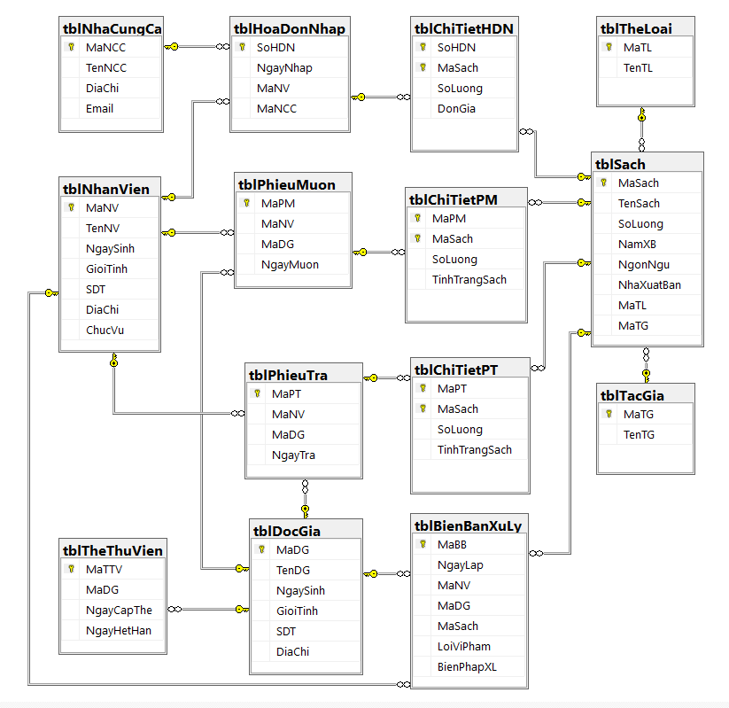

Hình 25

**CHƯƠNG 3. THIẾT KẾ HỆ THỐNG**

3.1 Thiết kế giao diện

* Giao diện Login

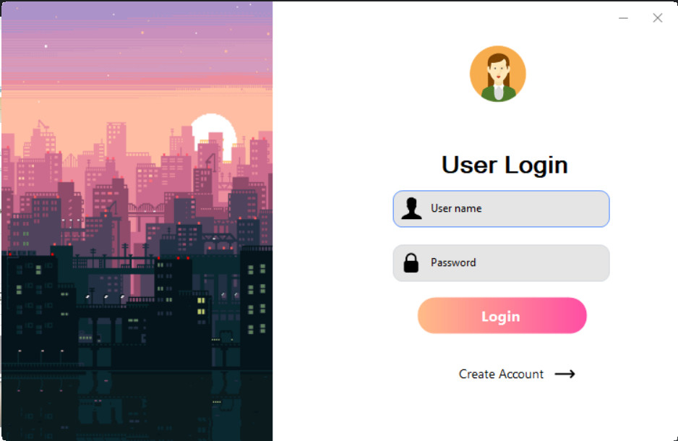

Hình 26

* Giao diện độc giả

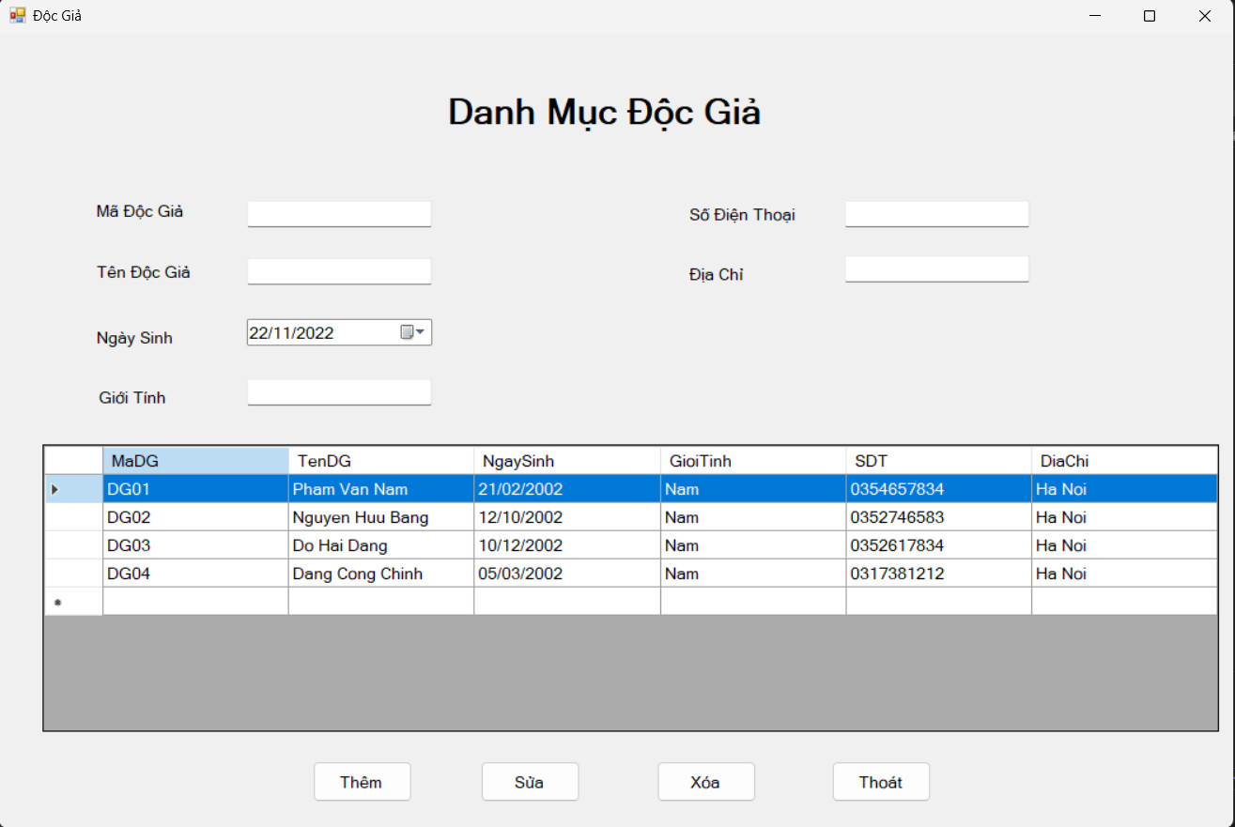

Hình 27

* Giao diện tác giả

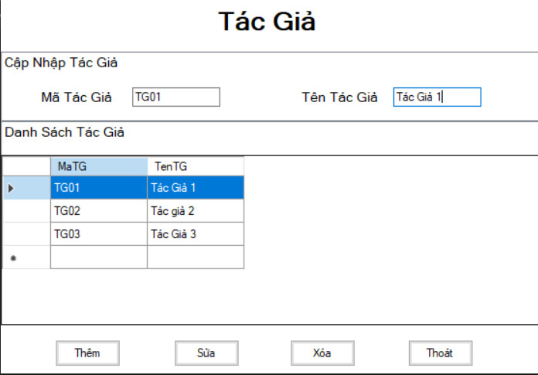

Hình 28

* Giao diện nhà cung cấp

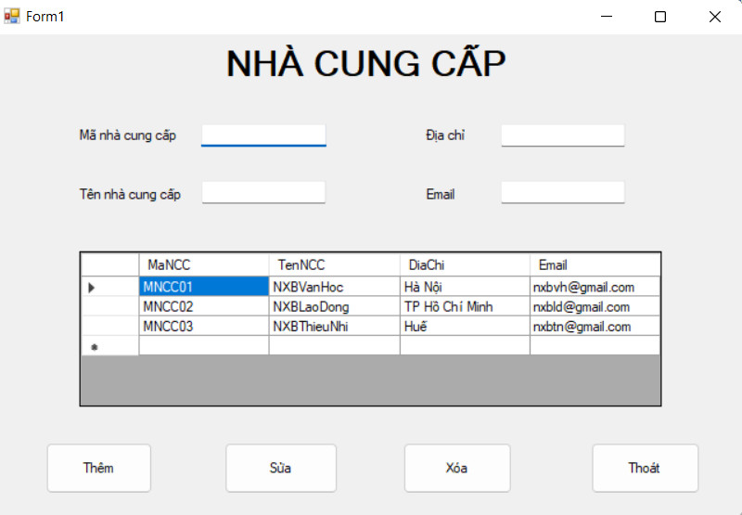

Hình 29

* Giao diện nhân viên

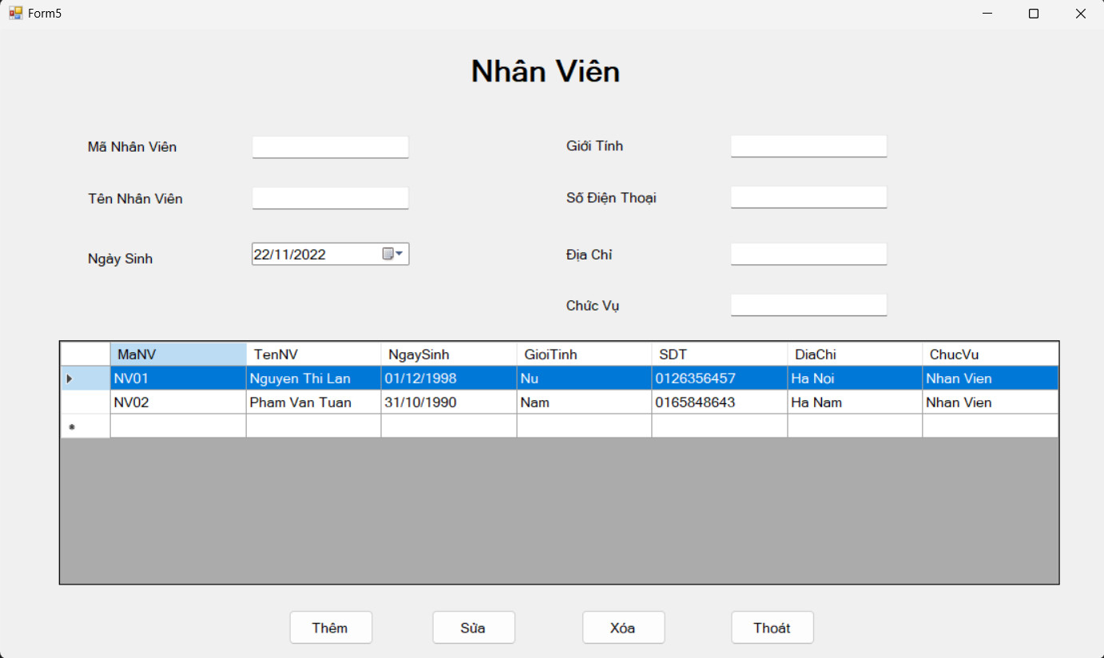

Hình 30

* Giao diện danh mục sách

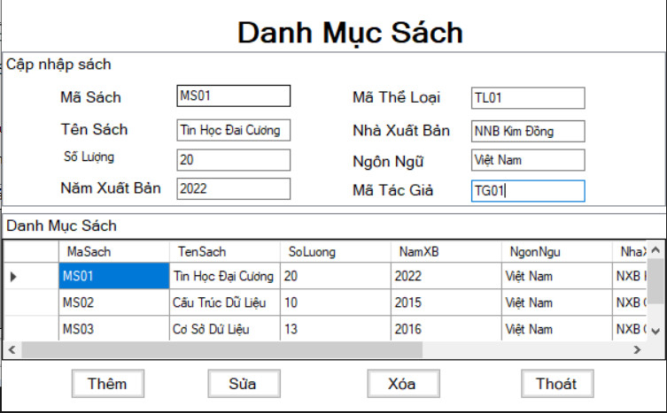

Hình 31

* Giao diện hóa đơn nhập

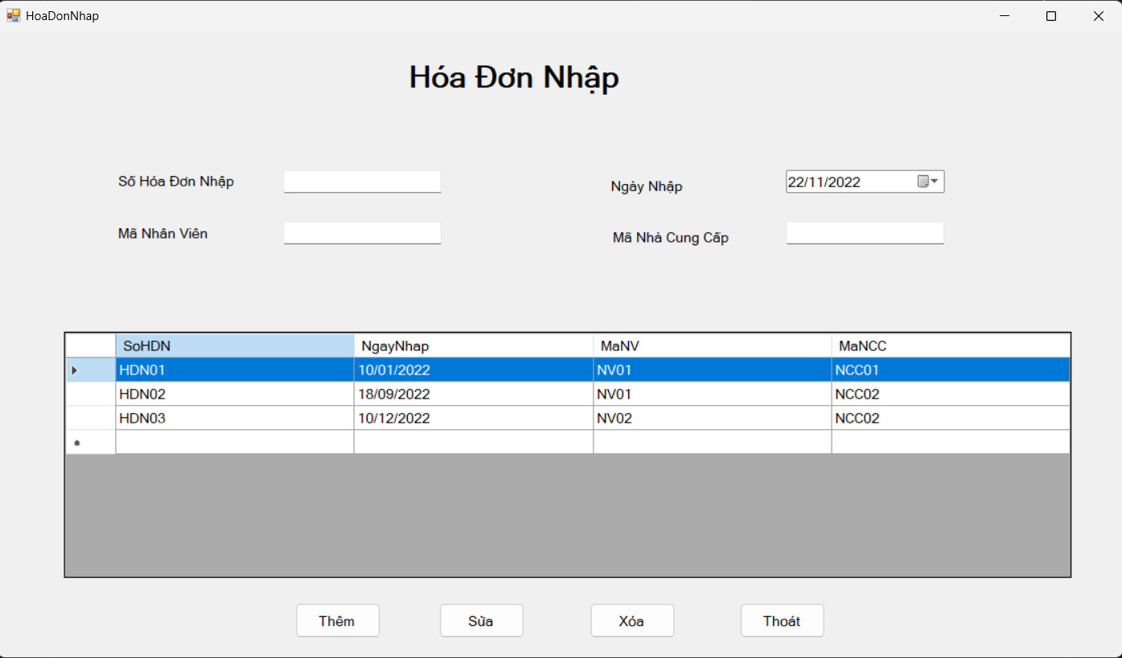

Hình 32

* Giao diện chi tiết hóa đơn nhập

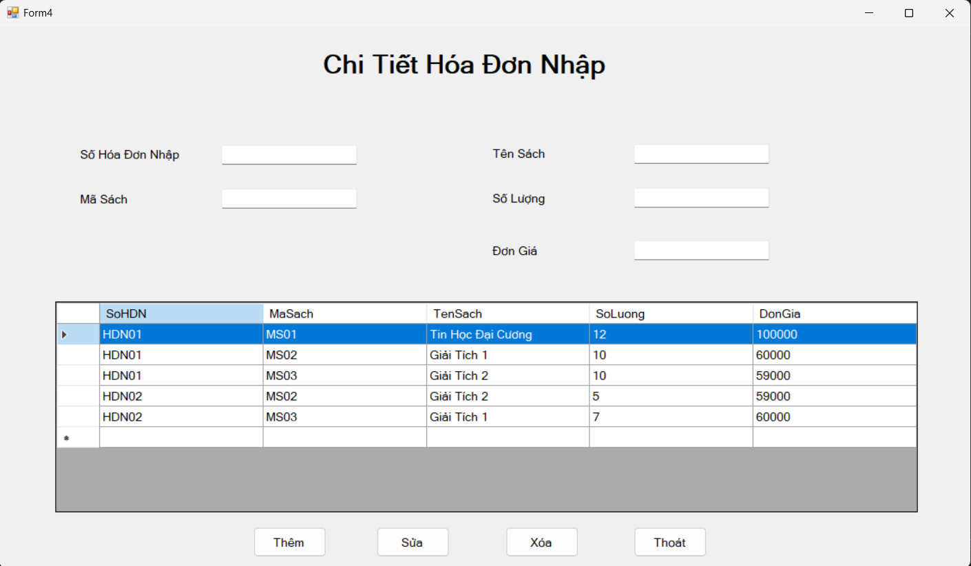

Hình 33

* Giao diện phiếu mượn

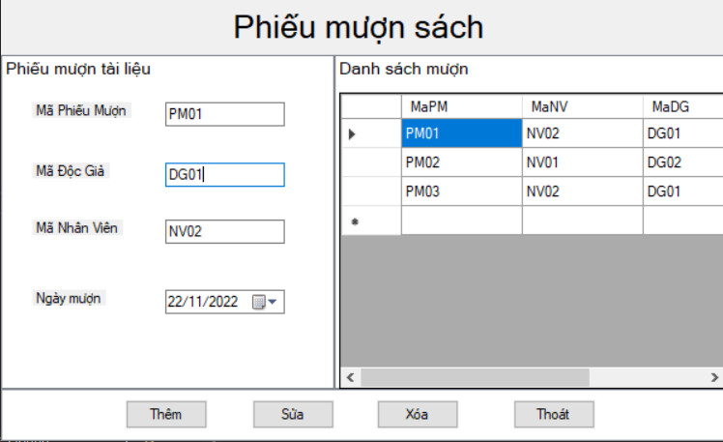

Hình 34

* Giao diện chi tiết phiếu mượn

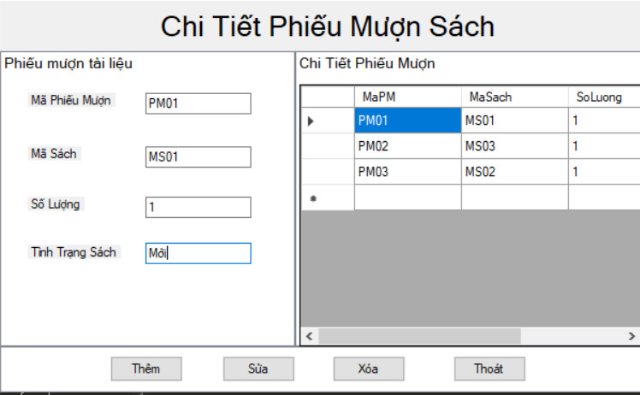

Hình 35

* Giao diện phiếu trả

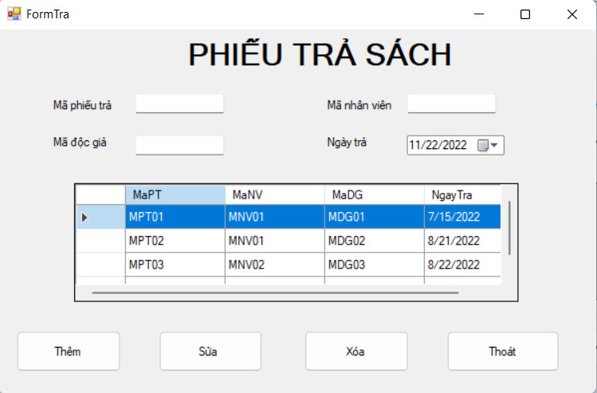

Hình 36

* Giao diện chi tiết phiếu trả

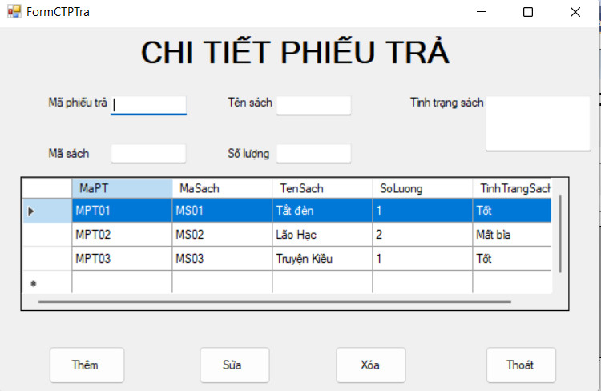

Hình 37

* Giao diện thống kê sách

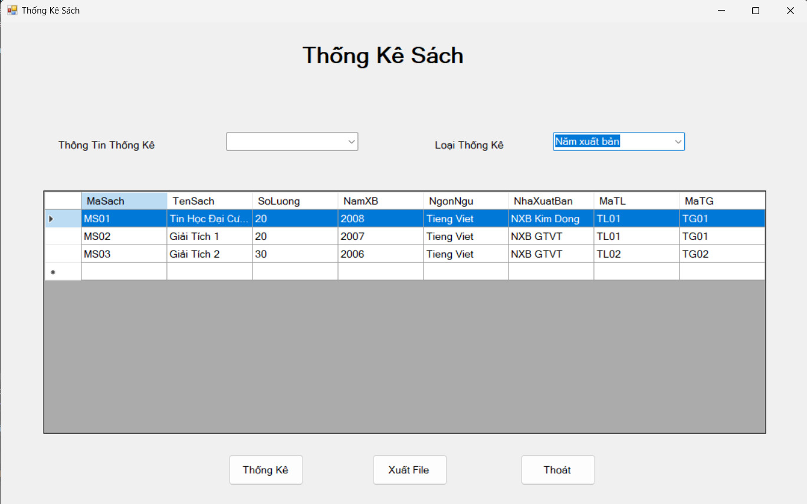

Hình 38

* Giao diện thống kê độc giả

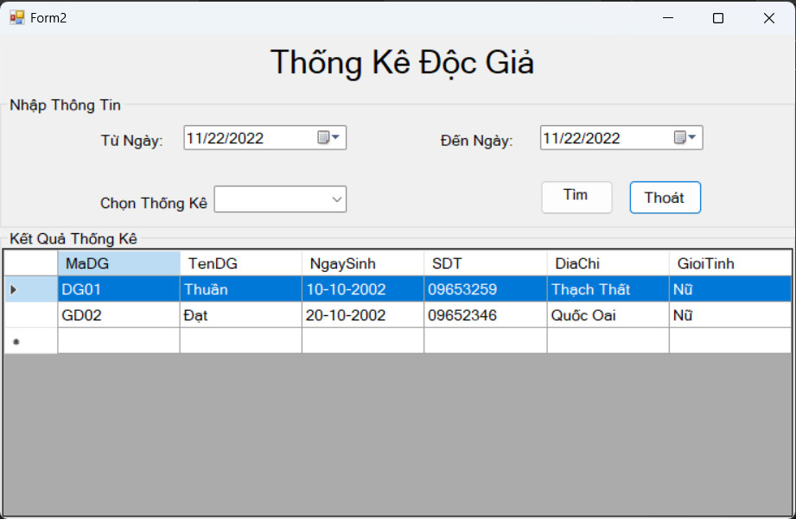

Hình 39

* Giao diện thống kê mượn, trả

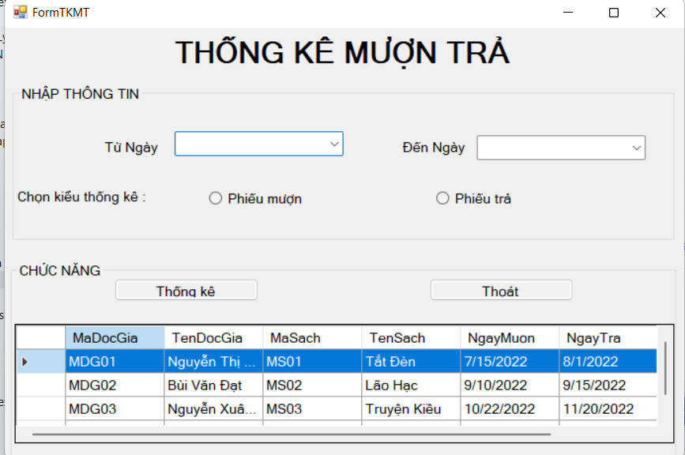

Hình 40

* Giao diện tìm kiếm sách

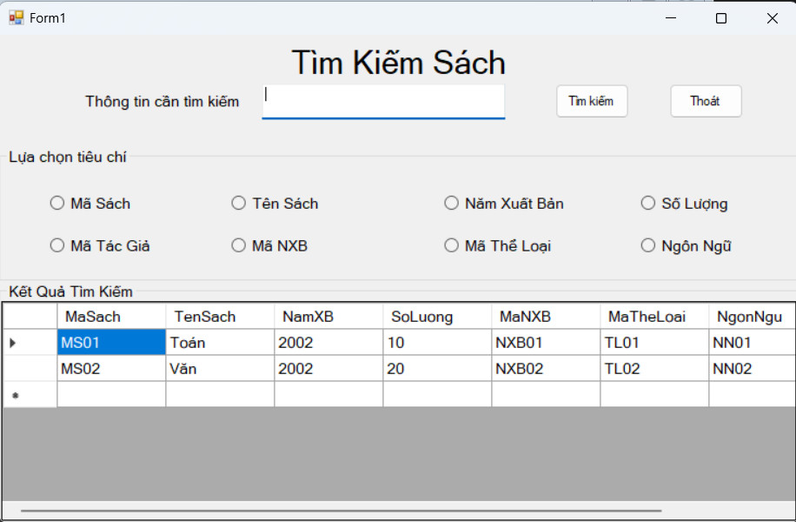

Hình 41

* Giao diện phân loại sách

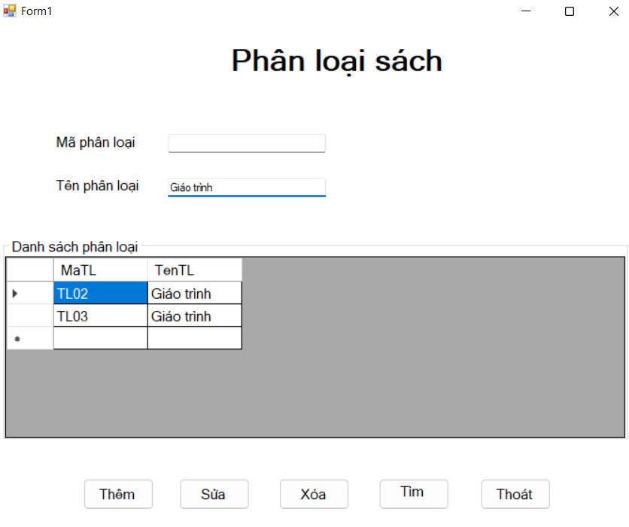

Hình 42

* Giao diện tìm kiếm độc giả

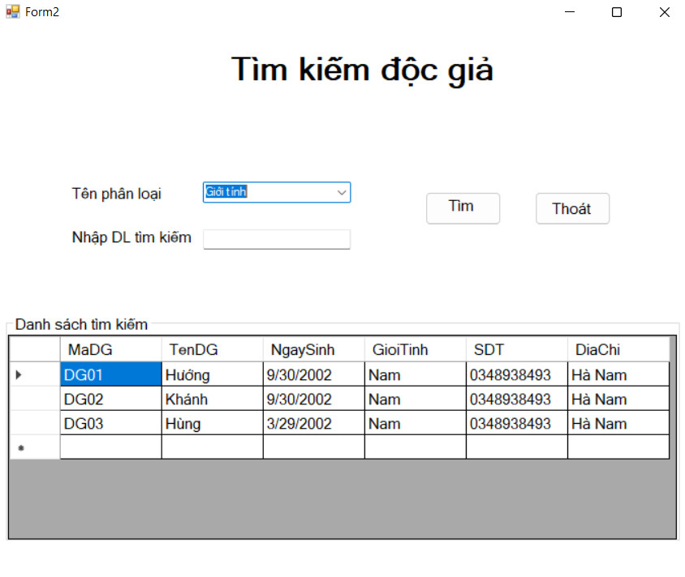

Hình 43